Общее руководство по использованию коробочного программного решения «Интерактивные доски» Пруффми
(версия от 14.02.2024)

ООО ПРУФФМИ
г. Санкт-Петербург, Российская Федерация
2024
ОГЛАВЛЕНИЕ
1. Назначение и область применения 3
2. Рекомендуемые системные требования 3
3. Вход в личный кабинет 4
4. Управление досками в личном кабинете 6
5. Интерфейс интерактивной доски Пруффми 14
5.1. Настройки доски 14
5.2. Создание и переключение слайдов 18
5.3. Навигация по доске 21
5.4. Приглашение участников и права доступа 22
6. Работа на доске 26
7. Контакты технической поддержки 40

1. Назначение и область применения
Интерактивная доска Пруффми – онлайн-сервис для создания, хранения и редактирования интерактивного 2D-пространства. Доска предназначена для индивидуальной и/или командной работы в синхронном и асинхронном формате. Ключевые функции интерактивной доски: инструменты рисования, стикеры, фигуры и стрелки, текст, фреймы, таблицы, комментарии, изображения, голосование.
Широкий функционал и доступность с разных устройств без установки специальных приложений позволяют использовать интерактивные доски Пруффми для совместной работы в контексте проектного управления, фасилитации встреч по методологиям Agile, Scrum и дизайн-мышления, визуального построения и описания бизнес-процессов, построения диаграмм и блок-схем, а также проведения дистанционного обучения, фиксации личных идей и заметок.

2. Рекомендуемые системные требования
Для комфортной работы на уровне конечного пользователя рекомендуется использовать компьютер со следующими техническими характеристиками (либо аналогичными):
- Процессор: желательно Intel, минимум i3 и 2.00 GHz
- Установленная ОЗУ: 4 ГБ
- Тип системы: 64-bit
Платформа работает на компьютерах со следующими установленными операционными системами:
- Windows 7 и выше
- MacOs 10.15 и выше

Использование платформы также возможно с телефонов и планшетов, поддерживающих операционные системы:
- IOS 12.1 и выше (модели старше IPhone 6s)
- Android 7 и выше

Мы рекомендуем использовать браузер Google Chrome (Гугл Хром), обновленный до последней актуальной версии. Также платформа корректно функционирует в браузерах Mozilla Firefox, Yandex Браузер, Opera.
Скорость передачи данных по сети при работе с интерактивными досками должна быть не менее 5 мб в секунду на скачивание и загрузку.

3. Вход в личный кабинет
Вход в аккаунт осуществляется через веб-браузер по ссылке, предоставленный вашим системным администратором или иным ответственным лицом в компании, осуществляющего настройку. В зависимости от способа входа, принятому в вашей компании, вам потребуются логин и пароль, либо другие формы выполнения авторизации в системе. Обратитесь к системному администратору для их получения. После успешного входа в аккаунт вы перейдёте в личный кабинет, в котором отображены следующие возможности:
- создания совместных команд
- создание проектов
- создание досок
- отображение избранных досок
- отображение недавно посещённых досок
- функции приглашения участников в команду (рис. 1).

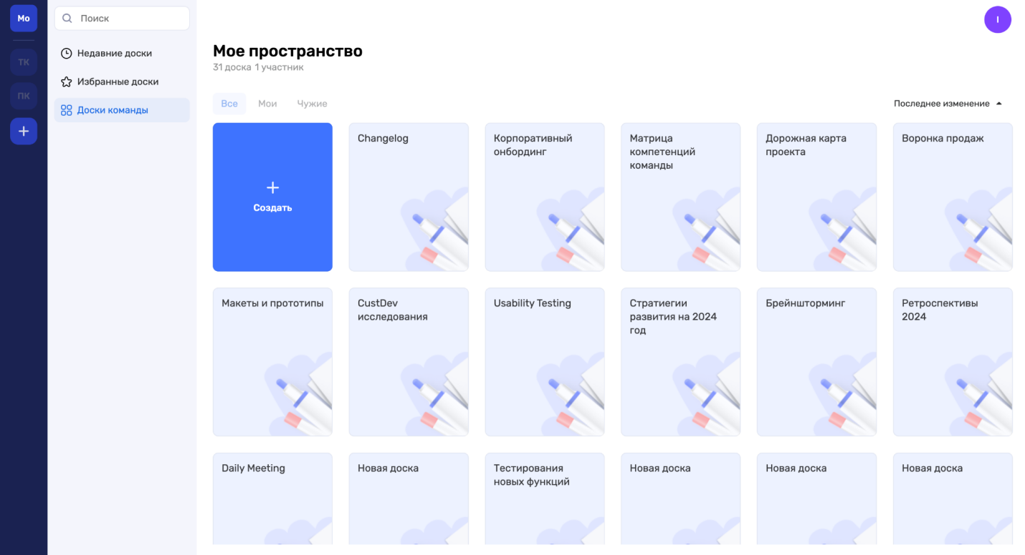
Рисунок 1. Личный кабинет целиком

4. Управление досками в личном кабинете
Создание интерактивной доски осуществляется из личного кабинета нажатием на кнопку «Создать» (рис. 2).
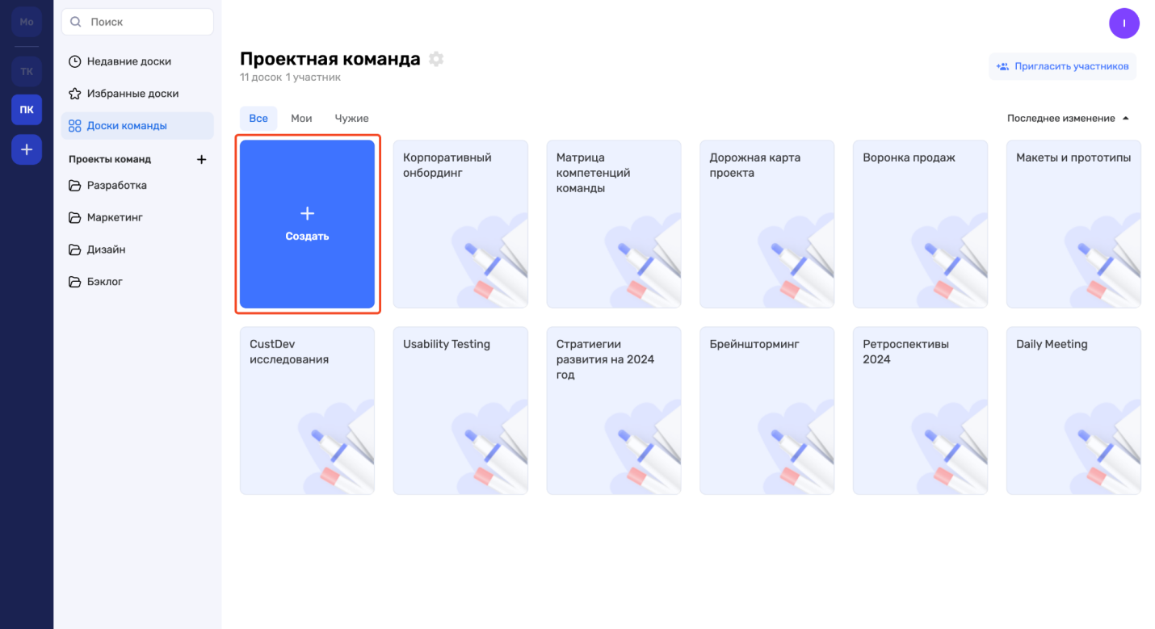
Рисунок 2. Кнопка «Создать»

Открытие ранее созданной доски происходит по нажатию на карточку/картинку доски с отображение её названия (рис. 3).

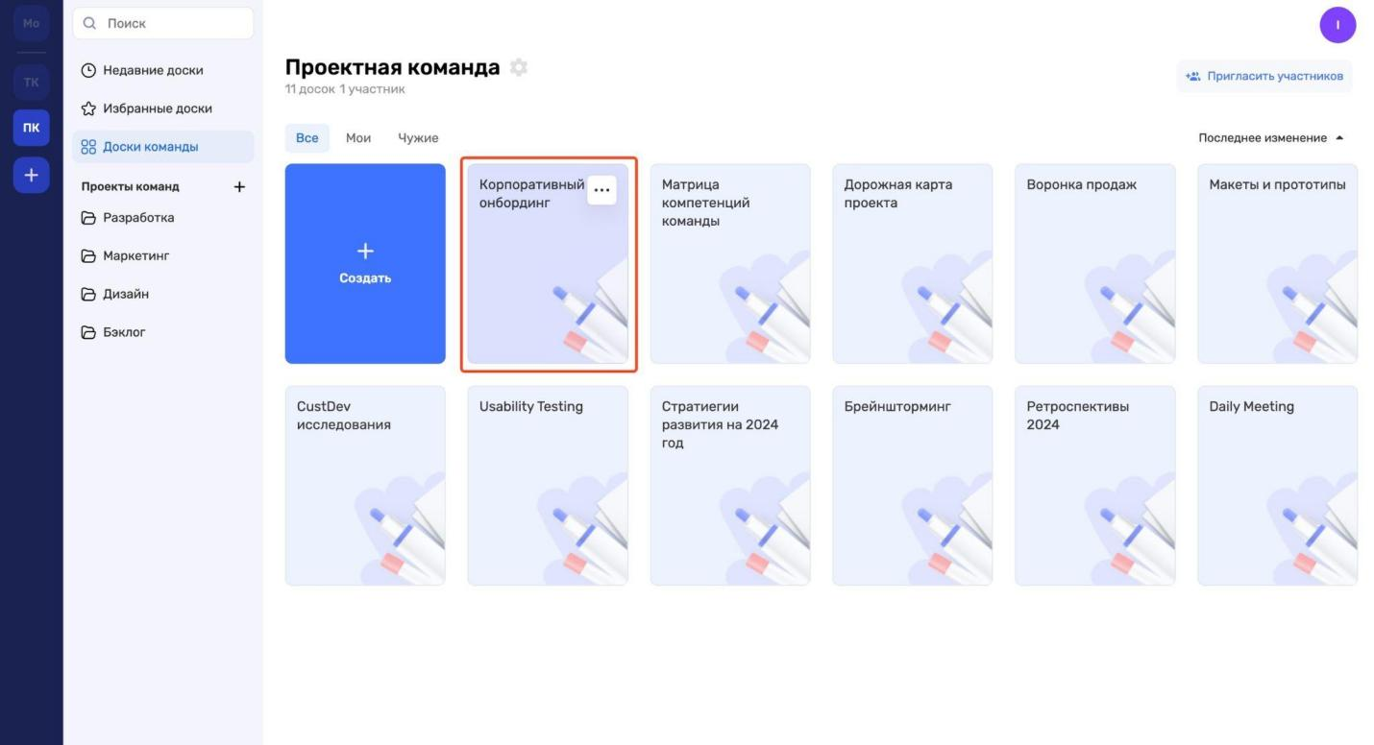
Рисунок 3. Курсор наведён на карточку и срабатывает ховер

В личном кабинете возможно скопировать ссылку на доску, добавить доску в избранные, переименовать, удалить. Для реализации указанных функций необходимо навести курсор мыши на карточку доски, где отобразится иконка с тремя точками, на которую необходимо нажать (рис. 4).

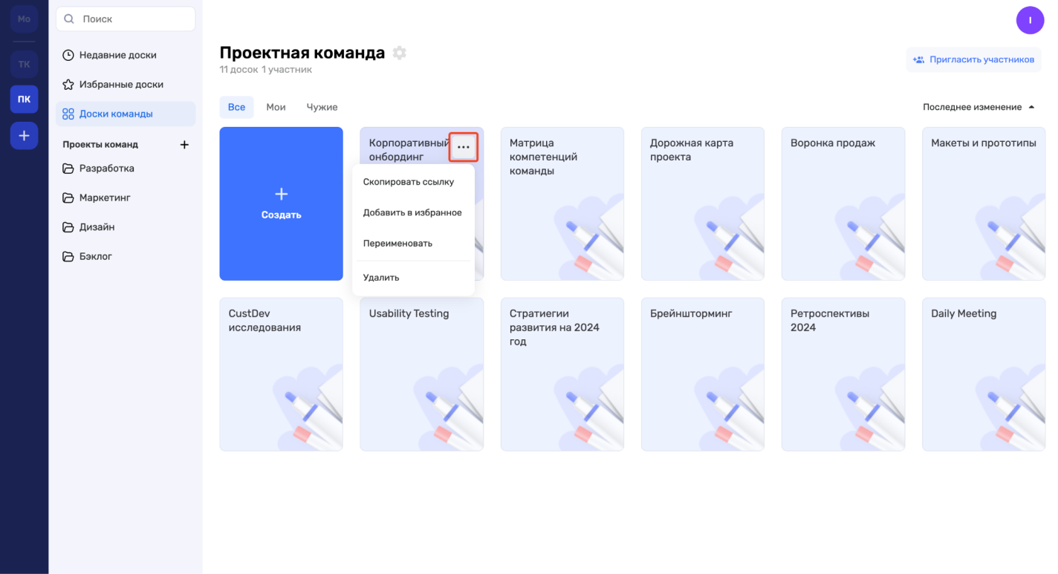
Рисунок 4.

Все создаваемые доски по умолчанию создаются в специальных разделах под названием “Команды”. Внутри команд существуют “Проекты”. Команды и проекты позволяют структурировать/кластеризовать все созданные доски на тематические группы (рис. 5).

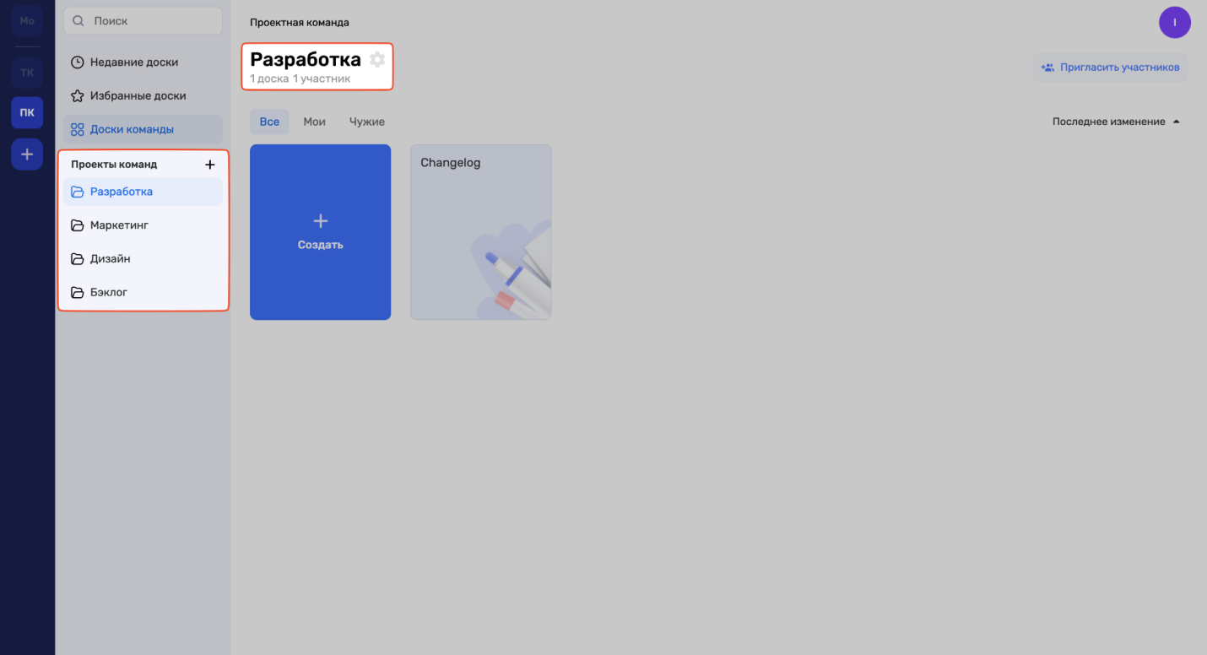
Рисунок 5.
С помощью “Команд” можно делегировать и распределять права доступа к доскам для конкретных членов команды (сотрудников компании) посредством созданной ролевой модели на уровне администрирования команд. Администрирование осуществляется через иконку “Шестерёнка” напротив названия “Команды”, нажав на которую появляется контекстное меню, далее “Участники команды” – открывается всплывающее окно, где можно добавить электронные почты сотрудников, которые будут иметь доступ к команде и всем созданным доскам команды (рис. 6).

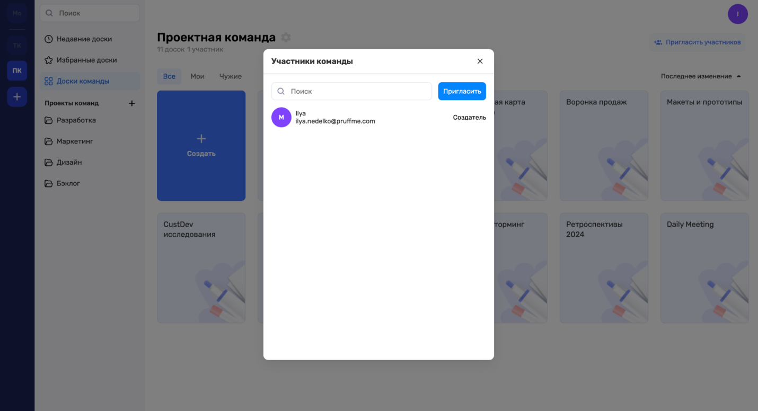
Рисунок 6.

Внутри команд можно распределить различные ролевые функции и возможности для участников. Создатель команды – полноценный создатель команды, способный добавлять и удалять участников, менять им роли, создавать и удалять доски как участников команды, так и свои собственные. Модератор команды – равная роль создателю команды, обладает доступом к доскам коллег в рамках созданной команды. Участник команды – может создавать свои доски внутри команды, имеет доступ к другим доскам членов команды, однако модераторскими правами не обладает. Смена ролей осуществляется в открытом окне при добавлении новых участников, напротив электронной почты участника можно изменить его роль (рис. 7).
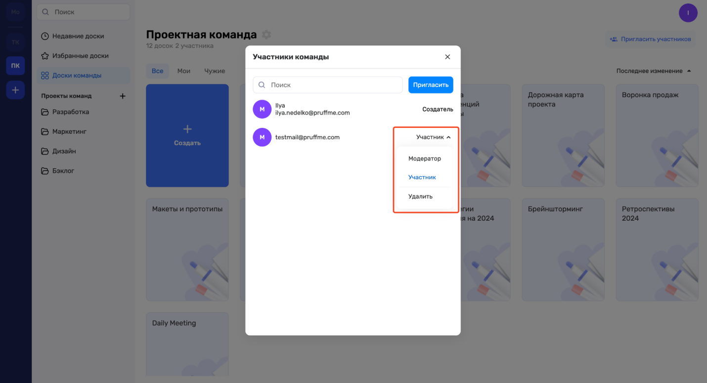
Рисунок 7.
Создать новую команду можно через иконку “Плюсик” в левом нижнем углу экрана (рис. 8).
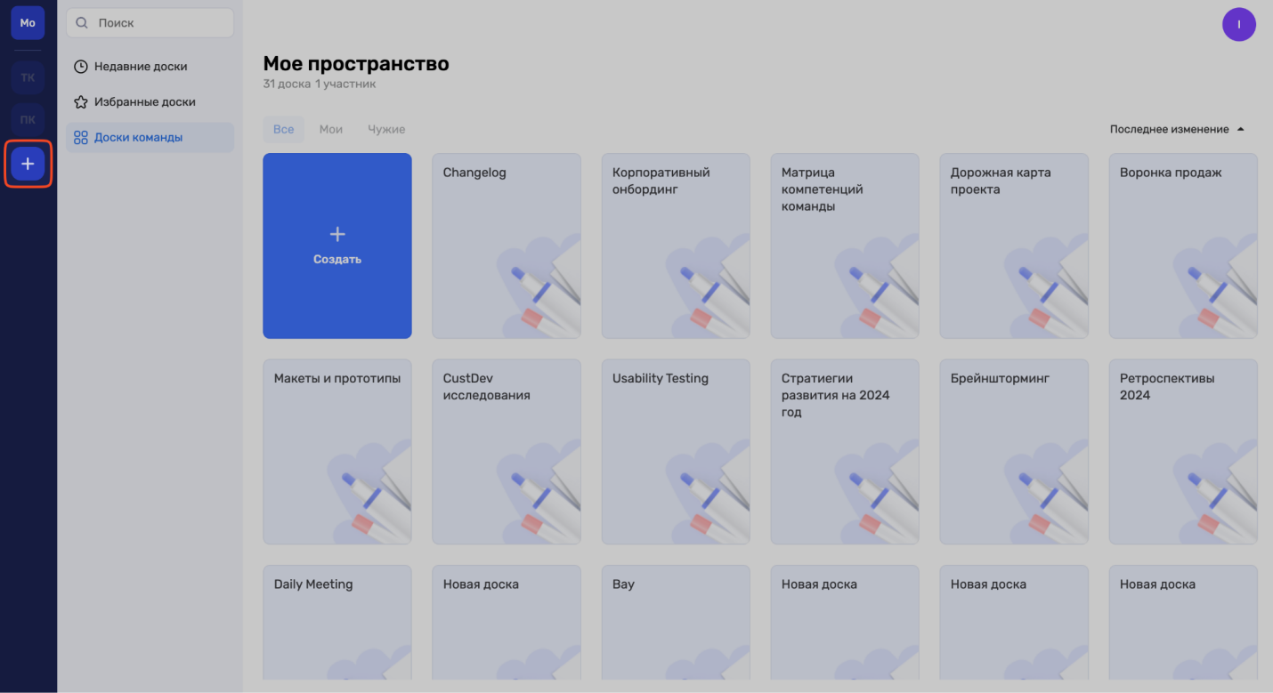
Рисунок 8.

Изначально при входе в личный кабинет пользователь переходит в свою команду под названием “Моё пространство”. В нём хранятся все созданные Вами интерактивные доски за всё время (рис. 9).
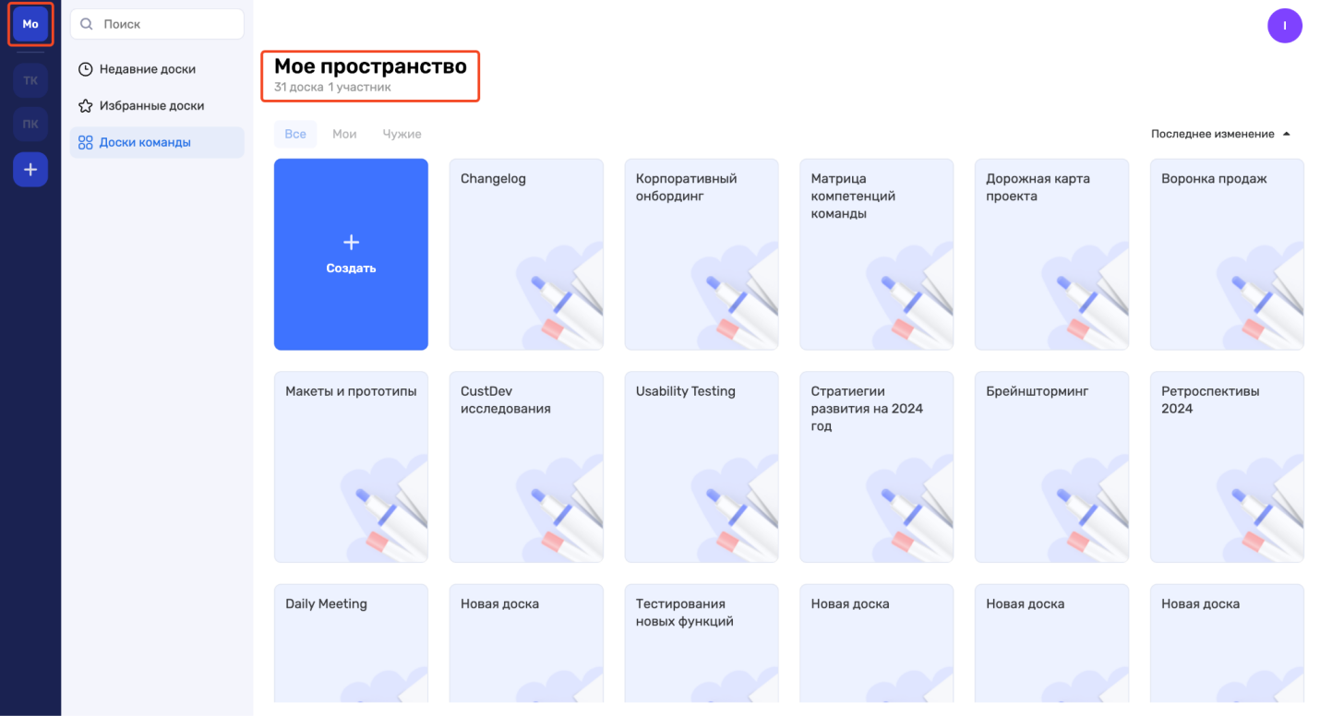
Рисунок 9.
Для выхода из личного кабинета необходимо в правом верхнем углу нажать на кружок с инициалами своего имени, после чего откроется контекстное меню с функцией “Выйти из аккаунта” (рис. 10).

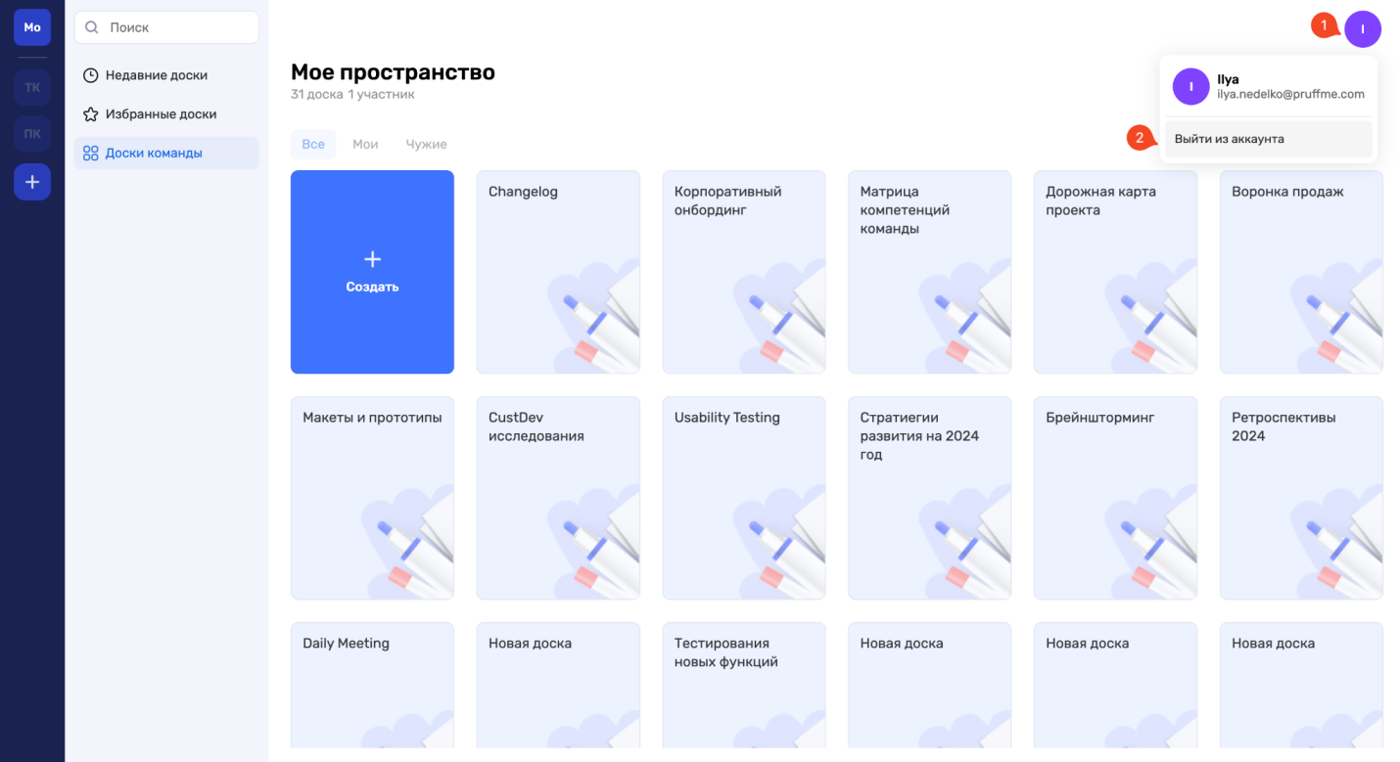
Рисунок 10.

5. Интерфейс интерактивной доски Пруффми
В верхней части доски находятся: меню настроек, название доски, имя создателя доски, панель инструментов, а также кнопка для отображения числа участников на доске, приглашения участников по ссылке и смене роли участника на конкретной доске. В нижней части доски находится переключатель слайдов, инструменты навигации по доске, меню управления масштабом, горячие клавиши и гид-инструкция по интерфейсу (рис. 11).

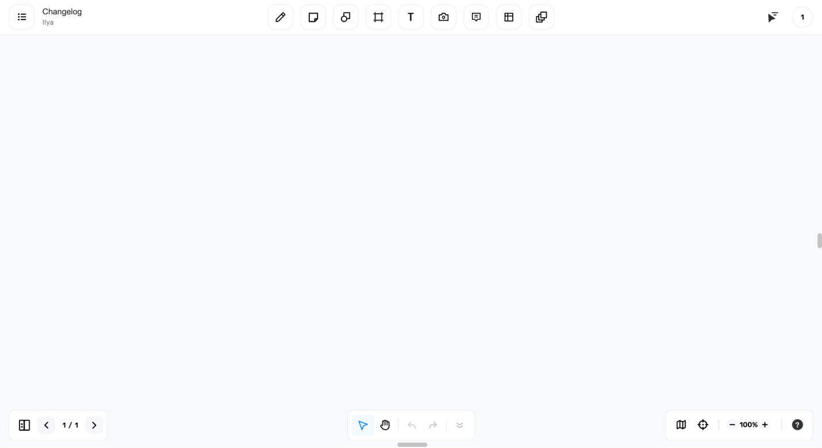
Рисунок 11.

5.1. Настройки доски
В левом верхнем углу находится меню настроек (рис. 12).
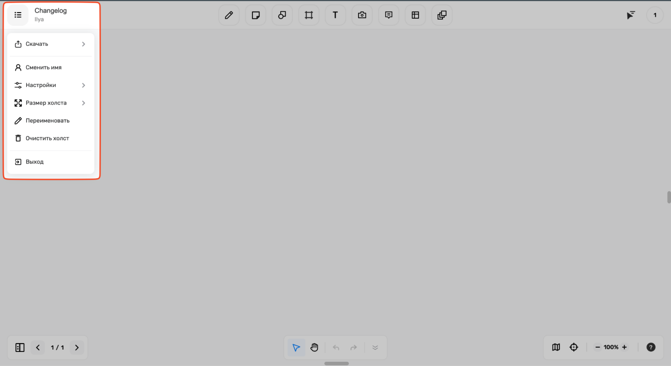
Рисунок 12.

Через пункт меню «Скачать» вы можете экспортировать рабочую область доски в форматах png, jpg и csv (рис. 13).
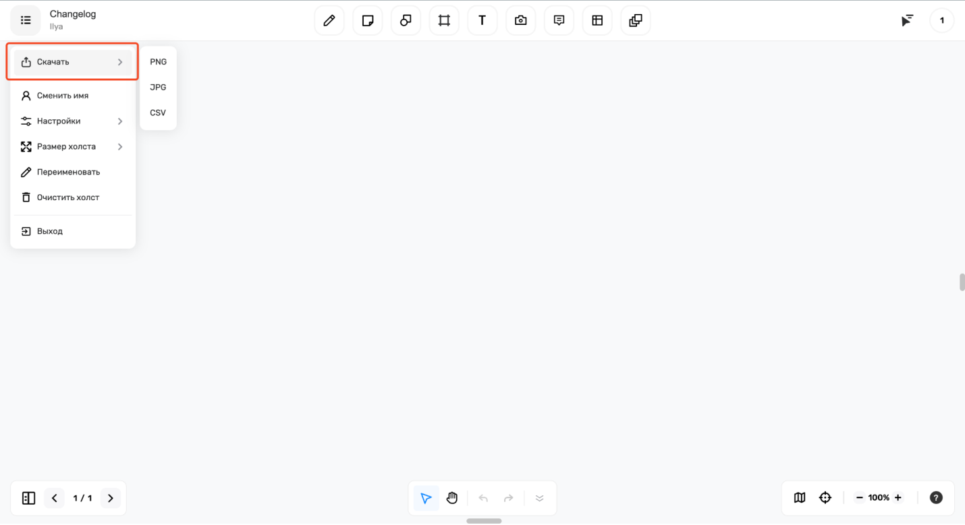
Рисунок 13.
Через пункт меню «Настройки» сменить фон доски, показывать и скрывать курсоры участников, разрешать и запрещать самостоятельный переход участников между слайдами доски (рис. 14).
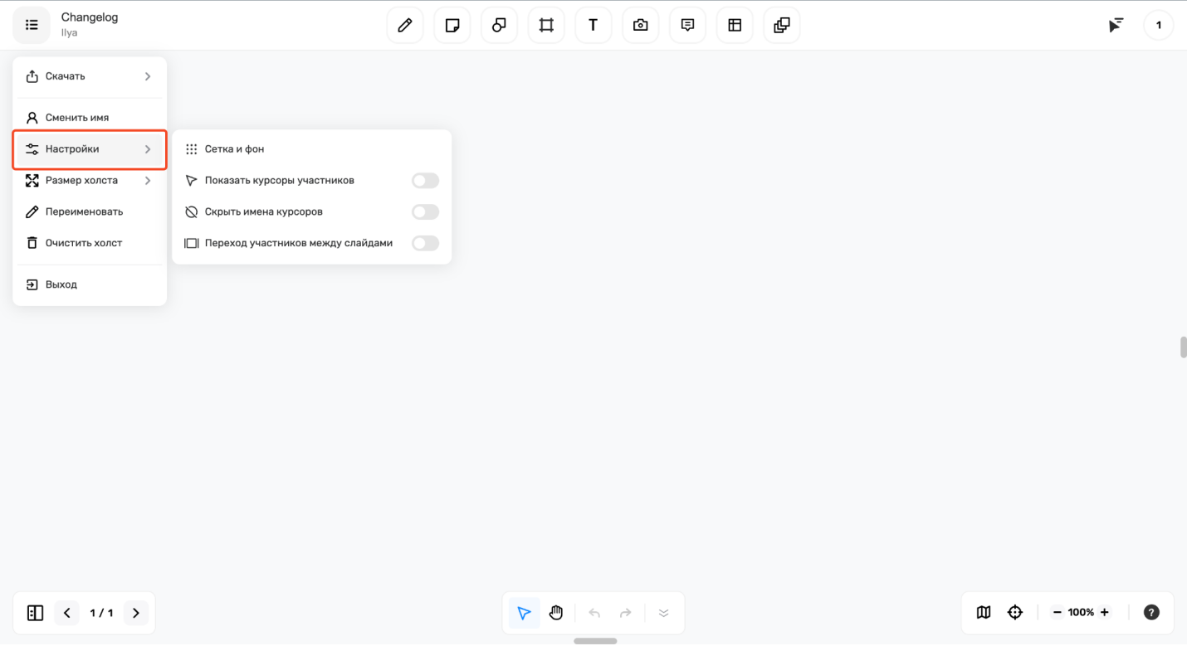
Рисунок 14.

В меню настроек можно изменить отображение собственного имени на доске при отображении курсора и имени в списке участников (рис. 15).
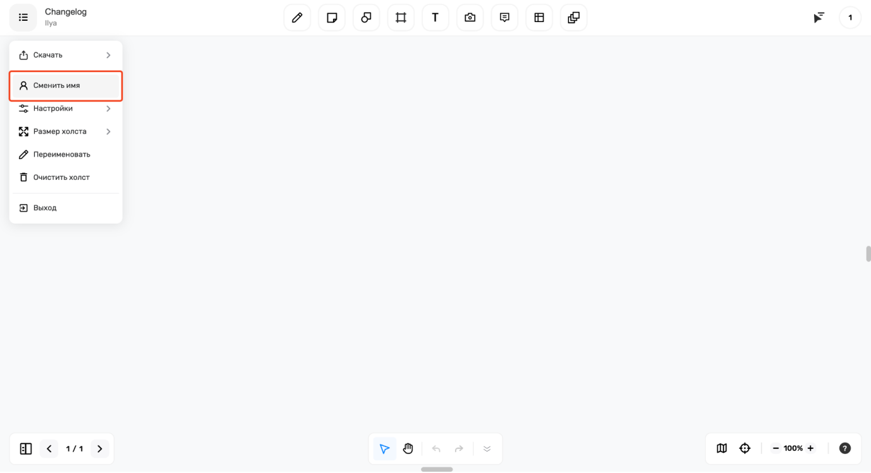
Рисунок 15.
В пункте меню «Размер холста» вы можете увеличить или уменьшить размер доски в трёх разных размерах: “Стандартный”, “Большой”, “Грандиозный”. При создании доски по умолчанию создаётся размер “Стандартный”(рис. 16).
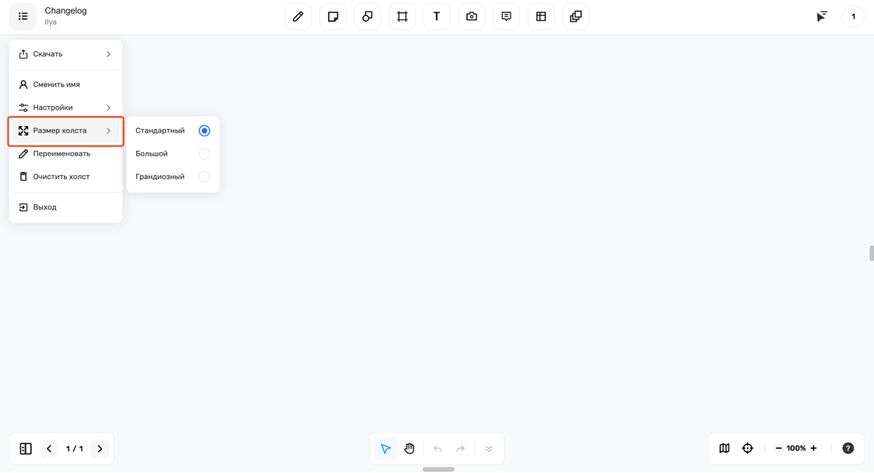
Рисунок 16.
Также в меню настроек вы можете переименовать доску, очистить холст (содержимое доски), а также вернуться в личный кабинет, нажав “Выход” (рис. 17).
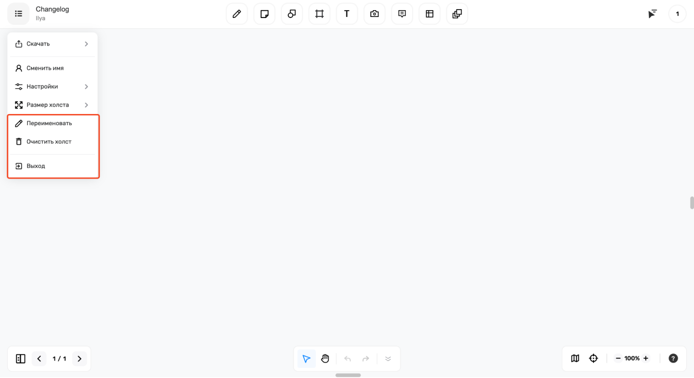
Рисунок 17.

5.2. Создание и переключение слайдов
На досках Пруффми существует возможность создать несколько холстов (слайдов), каждый из которых будет представлять собой отдельную доску. Для того чтобы создать новый слайд нажмите на кнопку открытия меню слайдов в нижнем левом углу и нажмите «Новый слайд» (рис. 18).
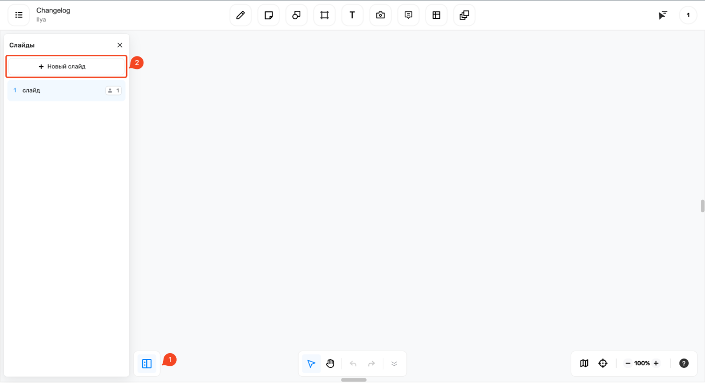
Рисунок 18.

Напротив названия каждого слайда отображается число участников, которые находятся на конкретном слайде в режиме реального времени. Каждому слайду можно сменить название (рис. 19)
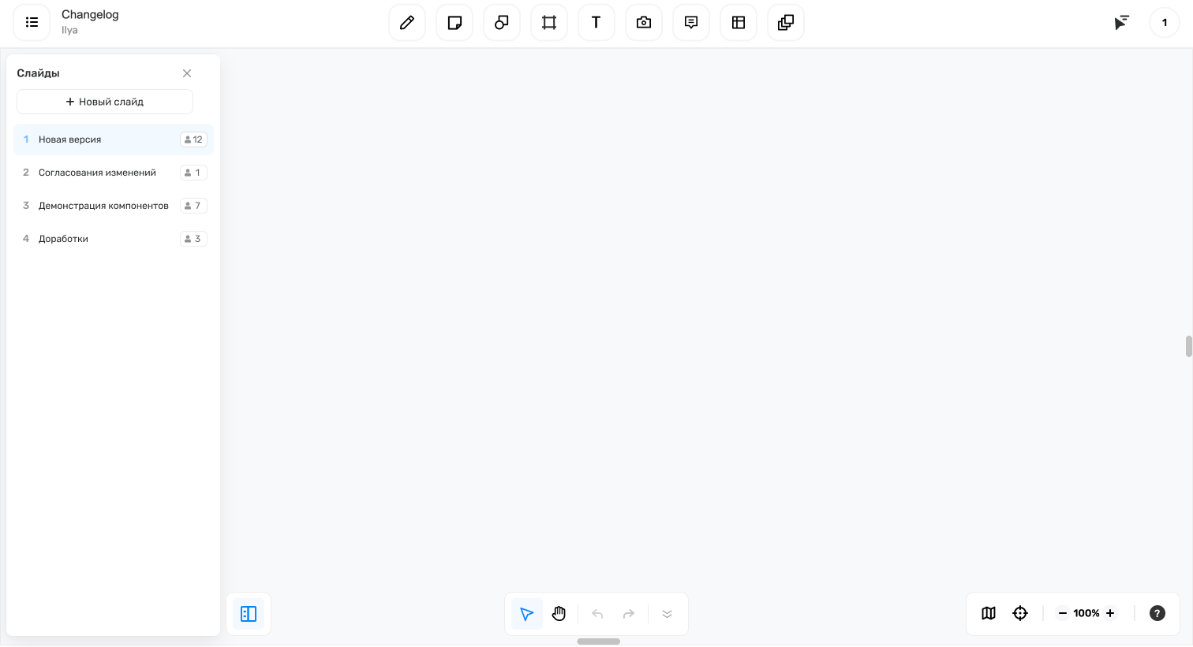
Рисунок 19.

Можно перейти на любой слайд, кликнув на него. При включении функции “Переход участников между слайдами” каждый участник может переключаться между слайдами, при выключении данной функции – все участники в статусе “редактор” и “наблюдатель” будут видеть только выбранный создателем или модератором доски слайд.
Для последовательного переключения между слайдами используйте стрелки вправо и влево рядом с кнопкой открытия меню слайдов.
Для того, чтобы удалить слайд, нажмите на три точки справа от слайда и выберите «Удалить» (рис. 20).
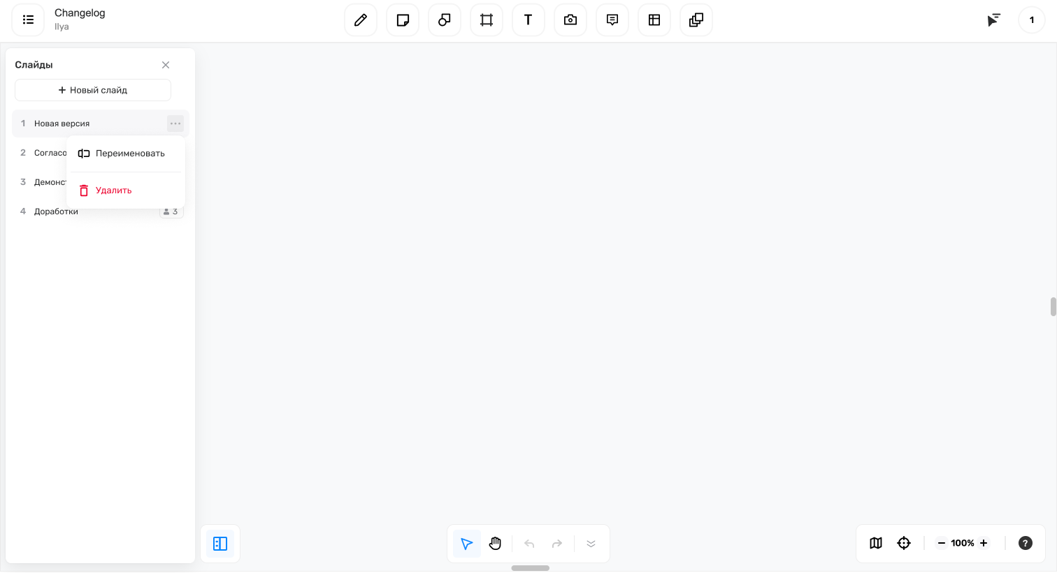
Рисунок 20.

5.3. Навигация по доске
Панель навигации расположена внизу в центре. Она позволяет переключаться между режимами «Перемещение по доске», либо «Выделение объектов» (рис. 21).

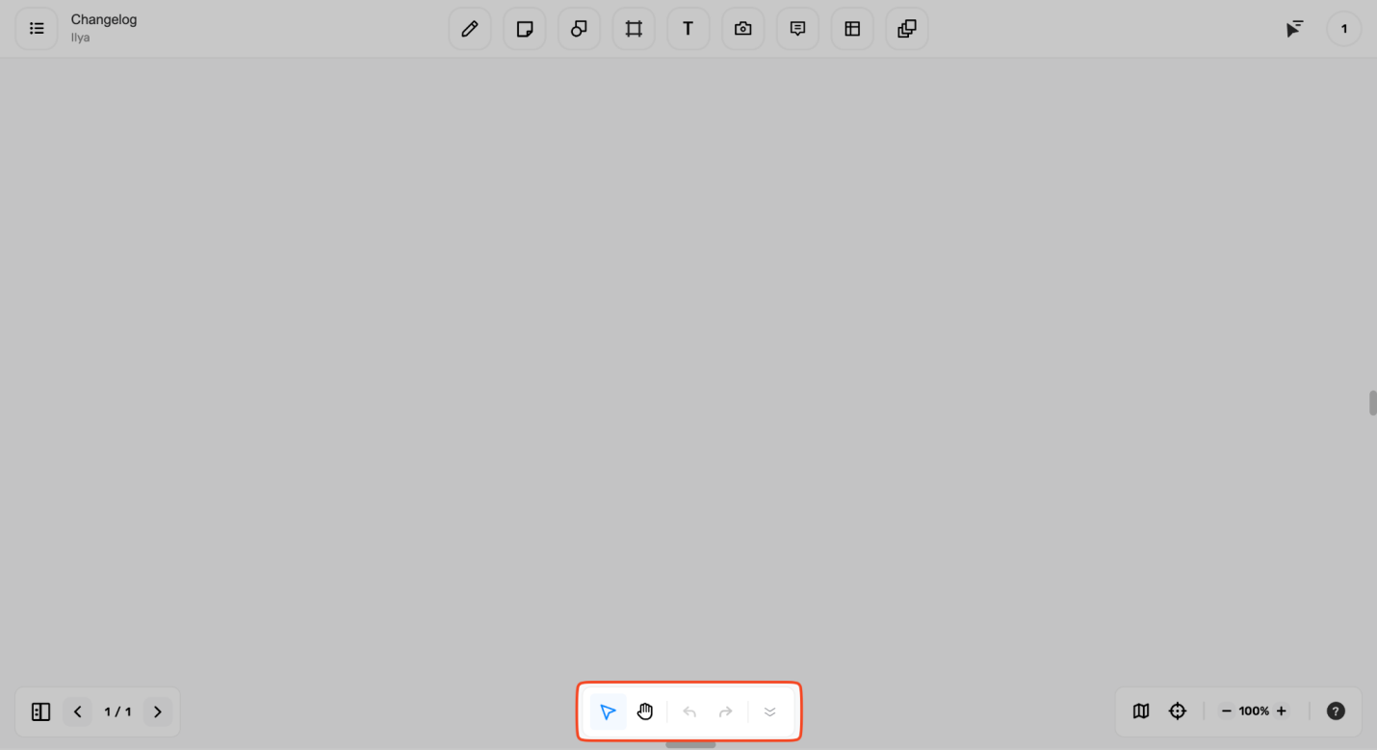
Рисунок 21.

В режиме «Перемещение» с помощью клика левой кнопкой мыши вы будете перемещаться по доске. В режиме «Выделение» левый клик мышью будет выделять объекты. При этом для перемещения по доске будет использоваться клик правой кнопкой мыши. На этой же панели расположены кнопки отменить/повторить действие, а также кнопка скрытия нижней панели. В правом нижнем углу находится меню изменения масштаба доски. В данном меню расположены кнопка открытия мини-карты доски, кнопка мгновенного возвращения в центр доски, индикатор текущего масштаба и кнопки увеличения и уменьшения масштаба. Также в данной панели расположена кнопки “горячие клавиши” и “гид по интерфейсу” (рис. 22).

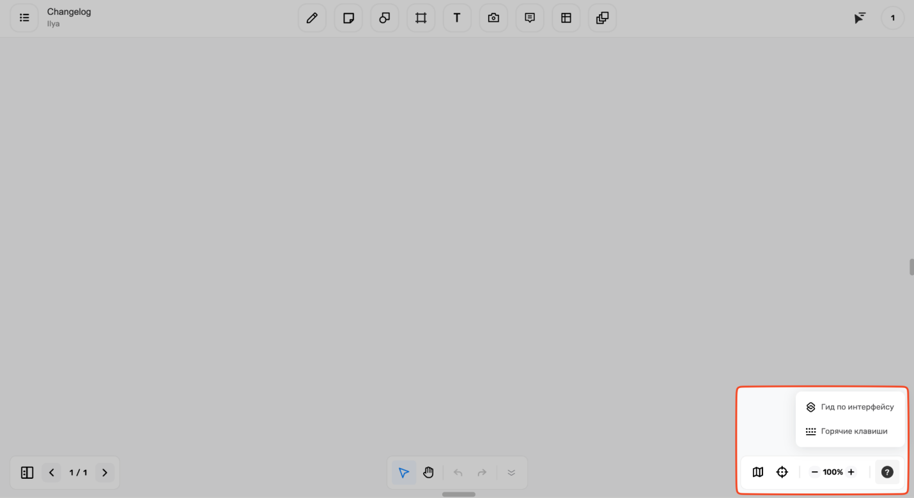
Рисунок 22.

5.4. Приглашение участников и права доступа
В правом верхнем углу находится индикатор с текущим количеством онлайн участников на доске – через него можно управлять доступом к доске (рис. 23).
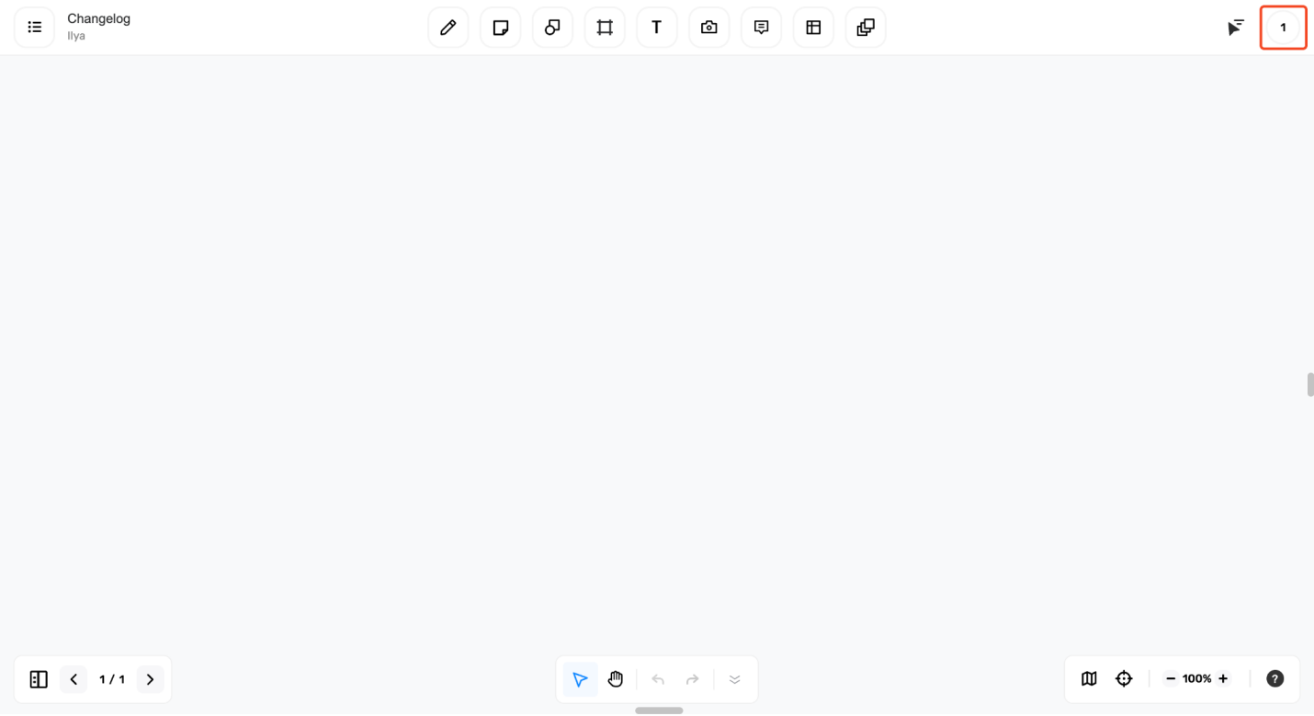
Рисунок 23.

При нажатии на него открывается меню для приглашения участников и наделения их правами доступа (рис. 24).
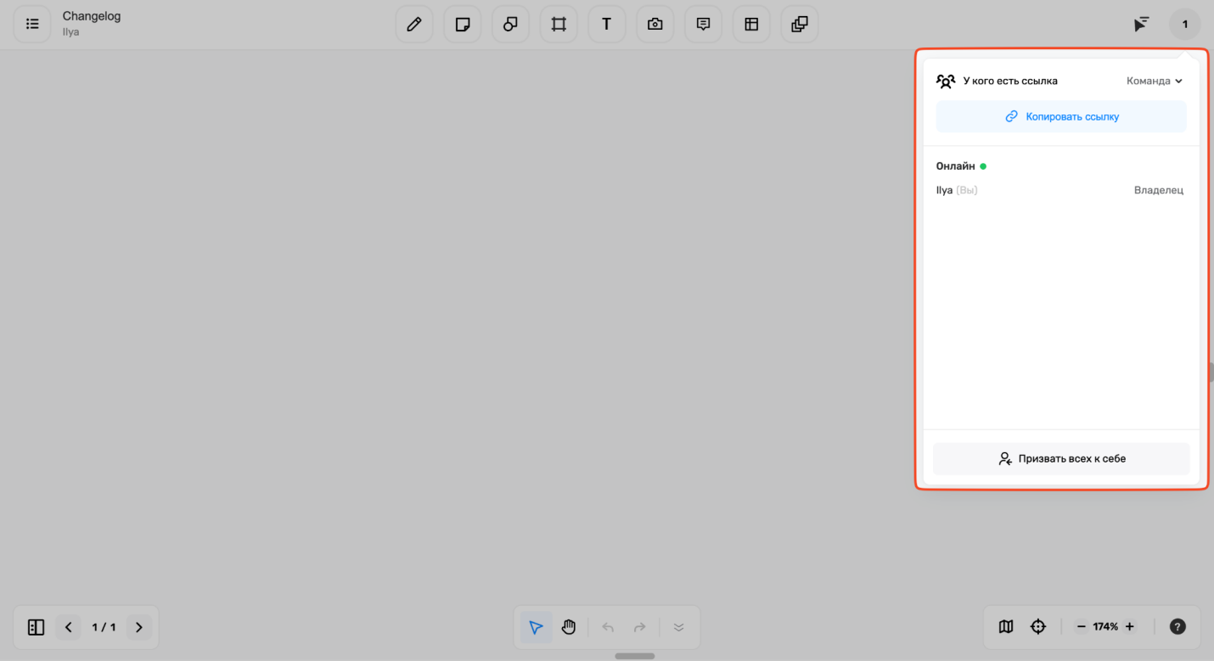
Рисунок 24.

Доступ к доске предоставляется путем передачи прав как по прямой ссылки на доску, так и настройкой прав доступа на уровне “Команд“ в личном кабинете. Для наделения участников правами «Наблюдатель» или «Редактор» выберите соответствующий пункт в выпадающем меню в правом верхнем углу. Для доступа членам команды достаточно оставить настройку «Команда» по умолчанию (рис. 25).

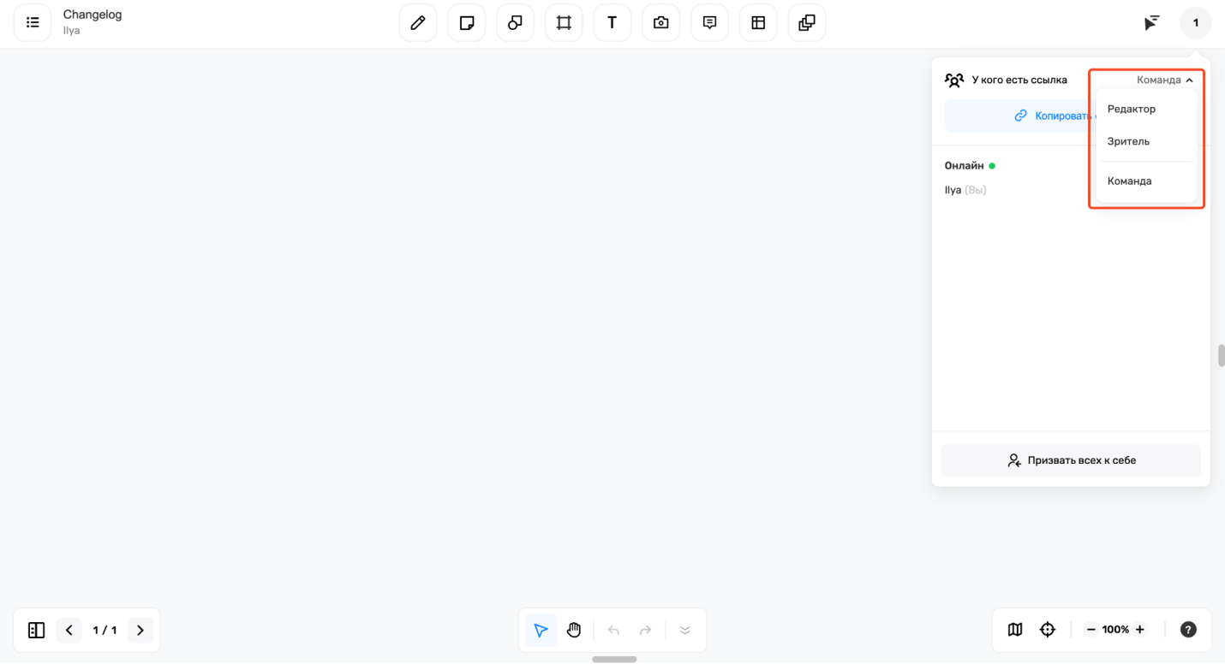
Рисунок 25.

В самом низу меню управления доступом находится кнопка «Призвать всех к себе». По нажатию на эту кнопку для всех участников включается режим слежения за вашим экраном. Отключить данный режим возможно повторным нажатием на эту кнопку (рис. 26).
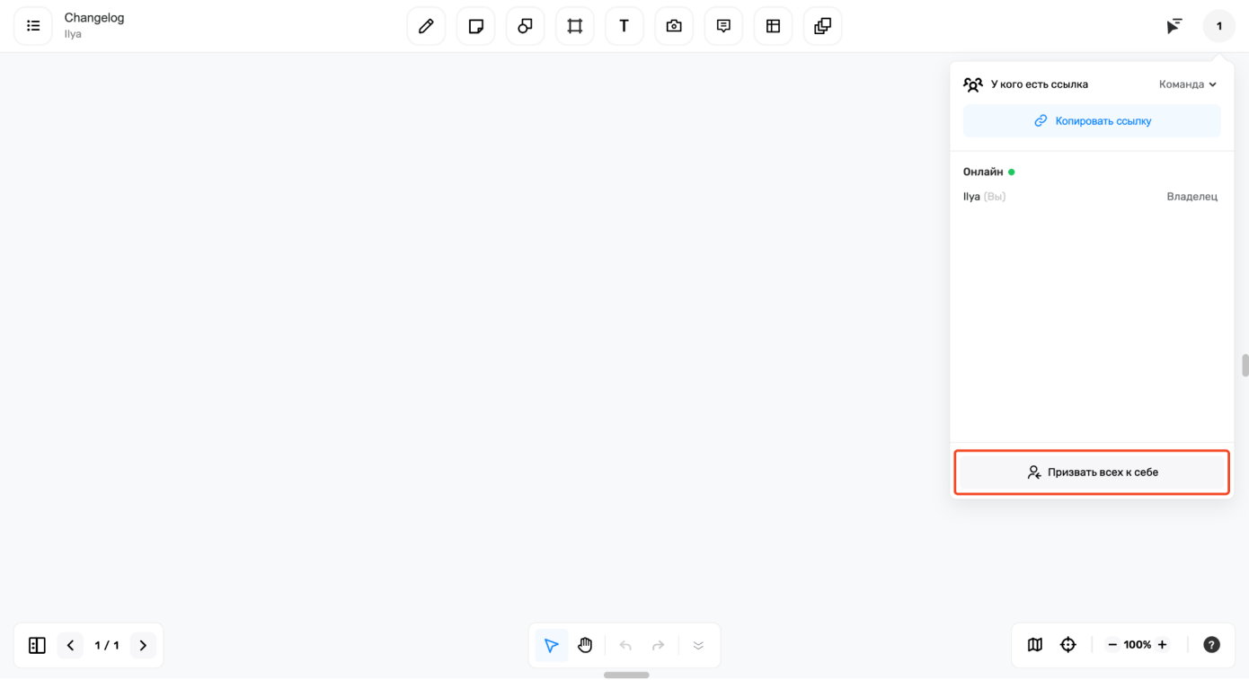
Рисунок 26.
Рядом с индикатором количества участников находится кнопка переключения видимости своего курсора для остальных участников (рис. 27).

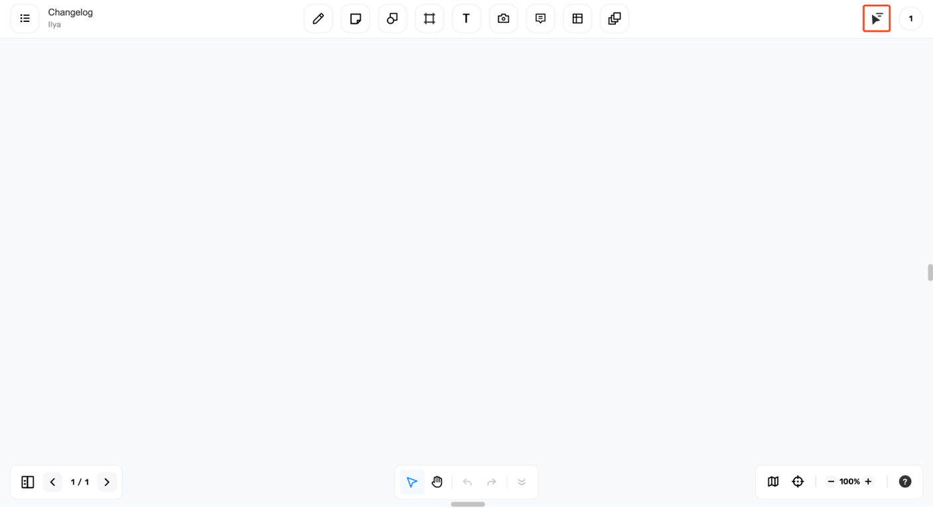
Рисунок 27.

6. Работа на доске
В центре вверху расположена панель инструментов доски. Интерактивная доска Пруффми позволяет использовать следующие инструменты: свободное рисование, стикеры, геометрические фигуры, текст, комментарии, вставка изображения, таблицы и шаблоны (рис. 28).
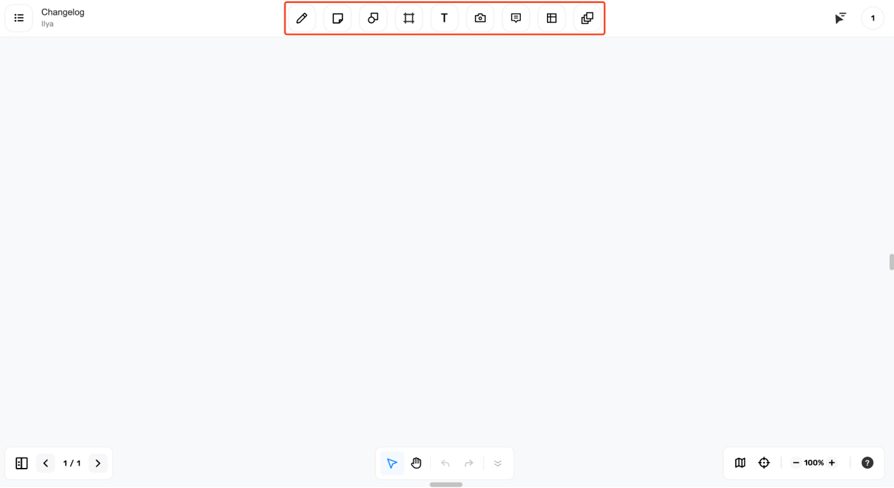
Рисунок 28.

Инструмент «Кисть» позволяет рисовать от руки на доске. Возможно настроить цвет пера, его толщину, а также переключаться между режимами «Рисование» и «Ластик» (рис. 29).
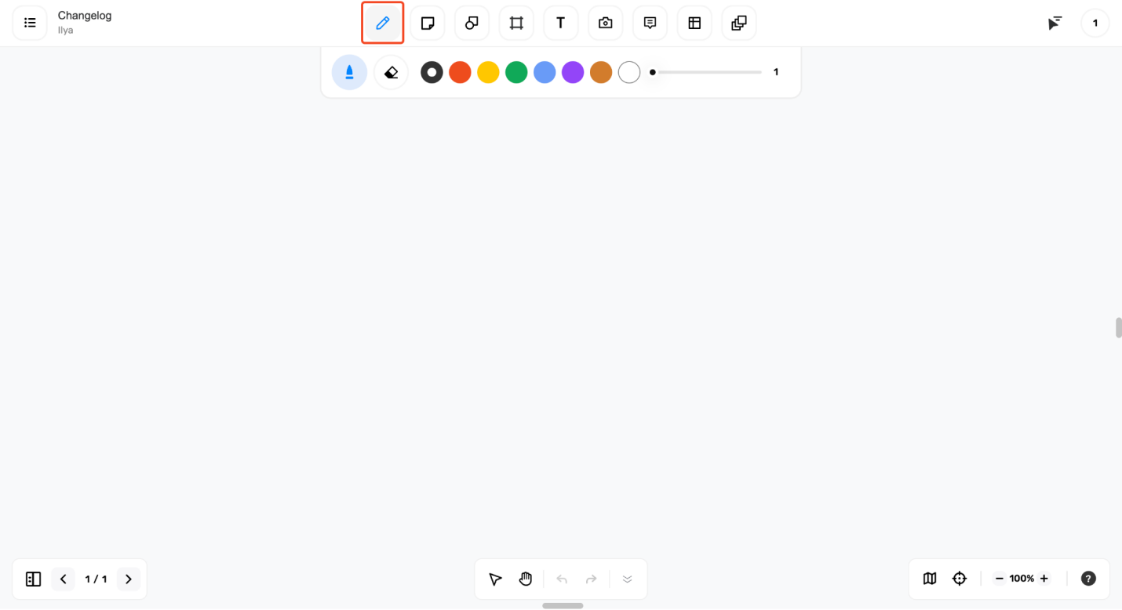
Рисунок 29.
Инструмент «Стикер» позволяет вставить стикер с текстовой информацией на доску. Для этого нажмите на кнопку «Стикер» на панели инструментов, выберите цвет стикера и кликните левой кнопкой мыши в нужном месте доски (рис. 30).
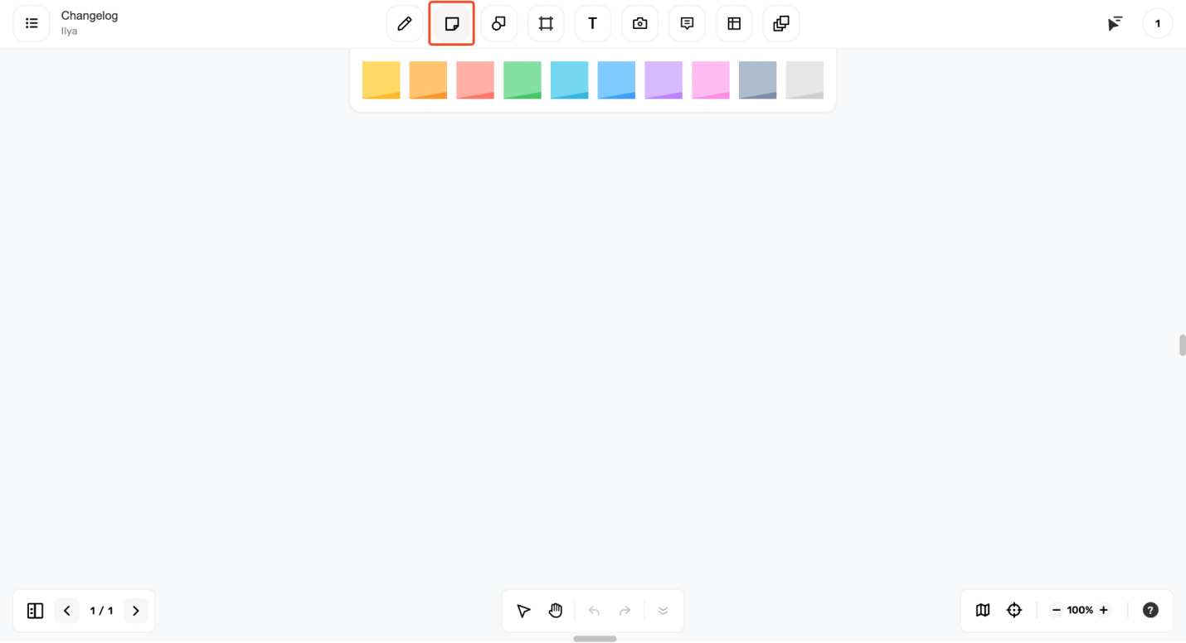
Рисунок 30.
При нажатии левой кнопкой мыши на стикер он выделяется голубой рамкой с точками захвата, перемещая которые возможно менять размер стикера, а также вращать его. Также открывается панель настройки элемента, через которую можно поменять цвет стикера, стиль текста на стикере, формат шрифта, вставить ссылку, изменить выравнивание текста, включать и выключать подпись автора стикера (рис. 31).
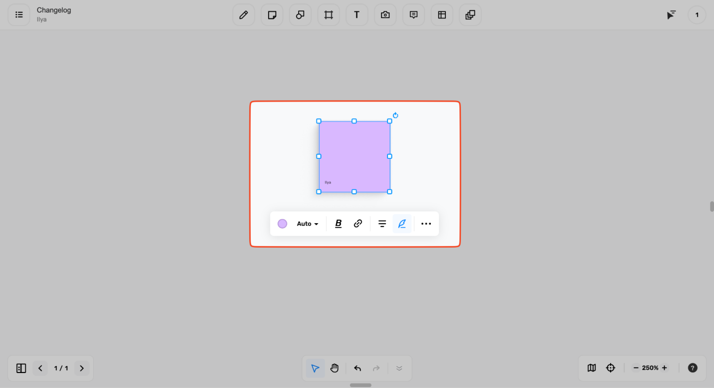
Рисунок 31.

При выборе стикера открывается контекстное меню – в нём отображён дополнительный функционал. Нажав на иконку трёх точек, можно воспользоваться копированием данного элемента, запустить голосование, а также заблокировать его (при этом другие участники не смогут изменять и удалять заблокированные объекты, если не нажмут на специальную иконку “блокировка” при выборе объекта), переместить слой данного элемента выше или ниже, а также удалить его (рис. 32).
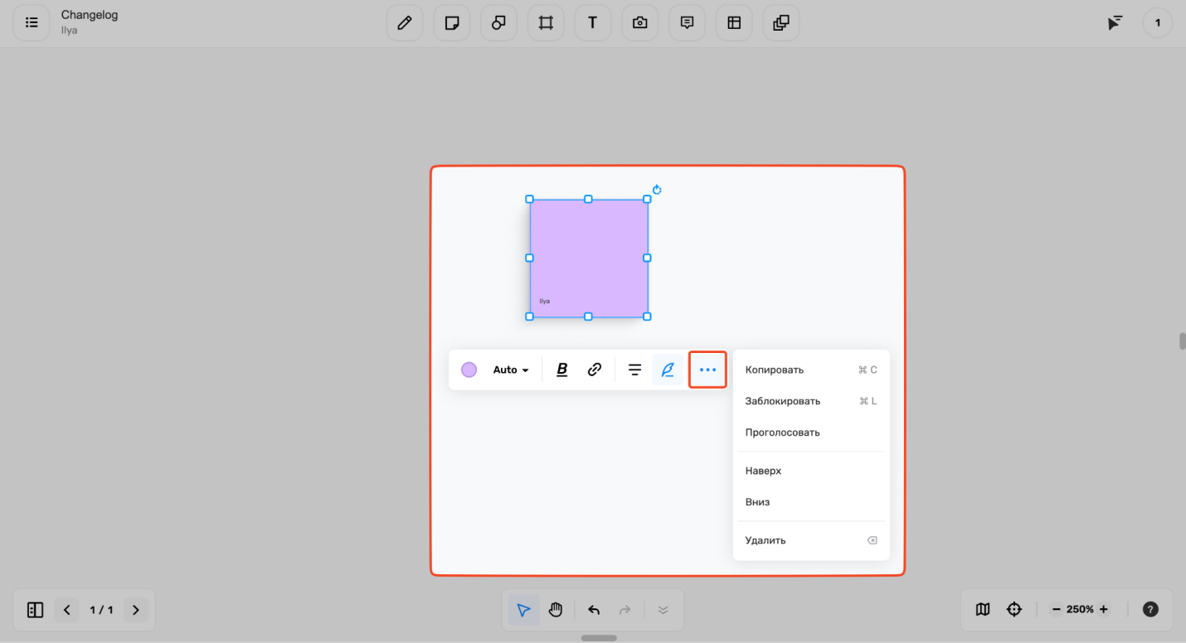
Рисунок 32.

Инструмент «Геометрические фигуры» позволяет вставлять различные геометрические фигуры на доску. При нажатии на кнопку «Геометрические фигуры» откроется панель выбора фигуры, среди которых стандартный набор геометрических фигур, а также соединительные стрелки (рис. 33).
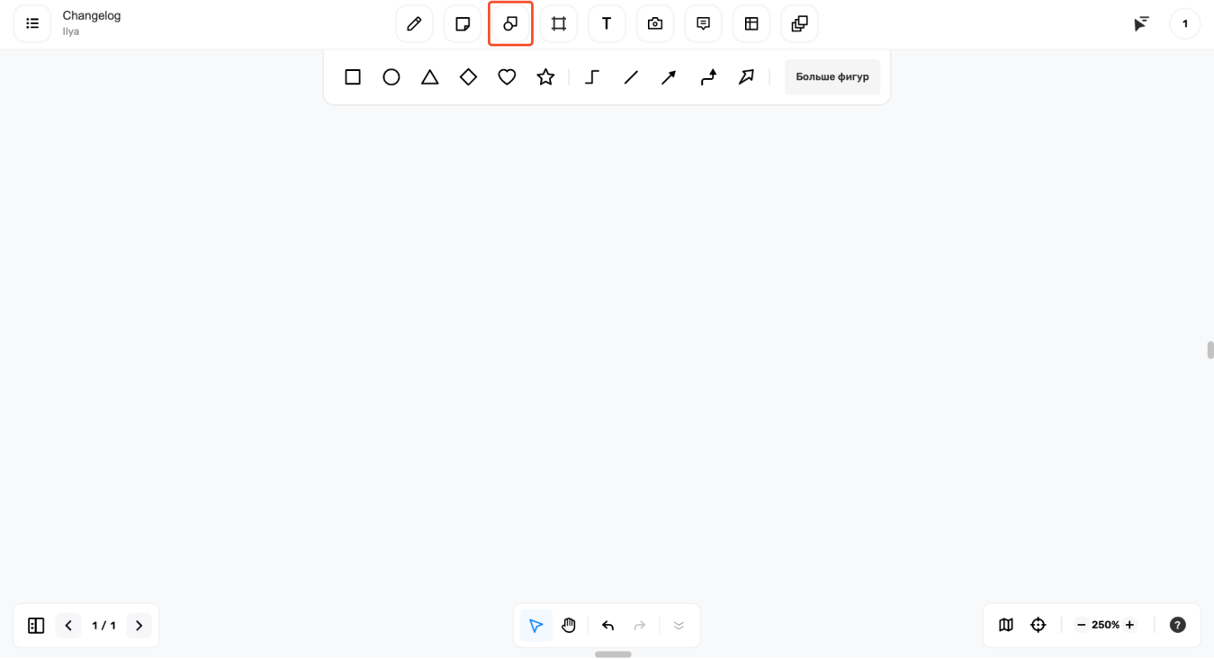
Рисунок 33.

Также на открывшейся панели находится кнопка «Больше фигур», при нажатии на которую открывается боковая панель с выбором дополнительных библиотек элементов (рис. 34).
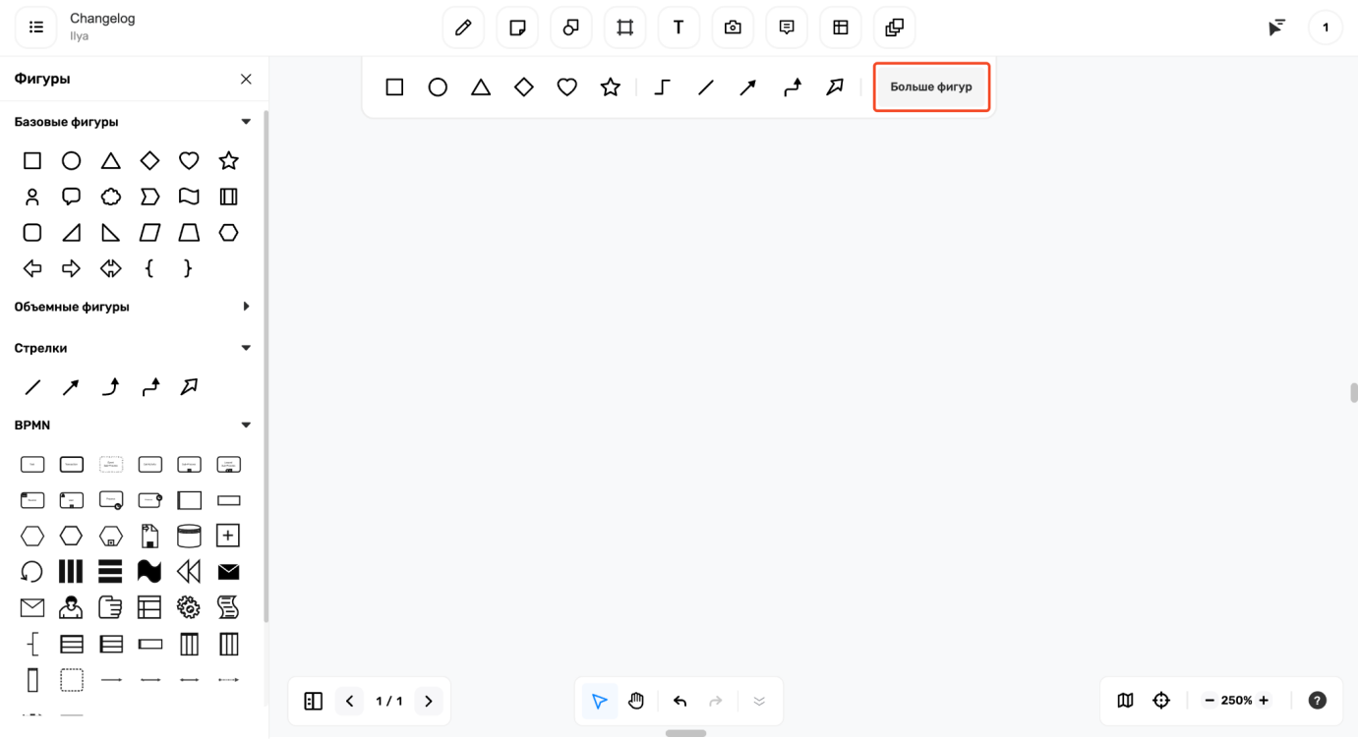
Рисунок 34.
При нажатии левой кнопкой мыши на фигуру откроется панель настройки данной фигуры, в которой возможно поменять стиль текста, размер текста на фигуре, выравнивание текстового содержимого внутри фигуры, цвет фигуры, её прозрачность, настроить толщину и цвет границ фигуры, добавить гиперссылку (рис. 35).
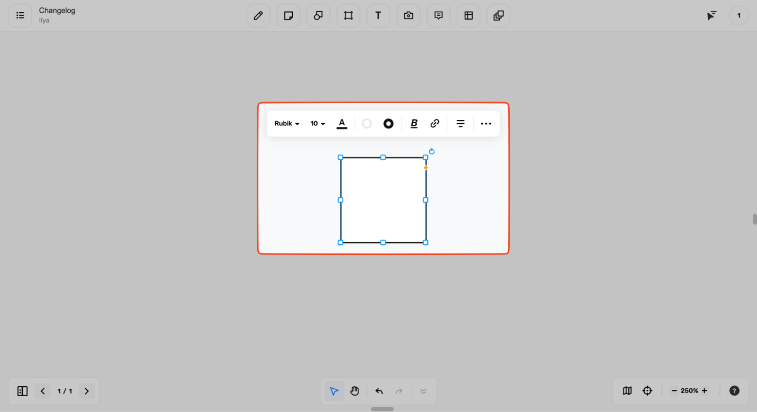
Рисунок 35.

Инструмент «Текстовый блок» позволяет вставить текст на доску. Для того, чтобы добавить текст, выберите данные инструмент в панели инструментов и кликните левой кнопкой мыши в область доски, на которую вы бы хотели вставить текст, и наберите текст на клавиатуре. После этого возможно настроить стиль шрифта, его размер, цвет, форматирование и выравнивание, также возможно добавить гиперссылку к данному элементу (рис. 36).
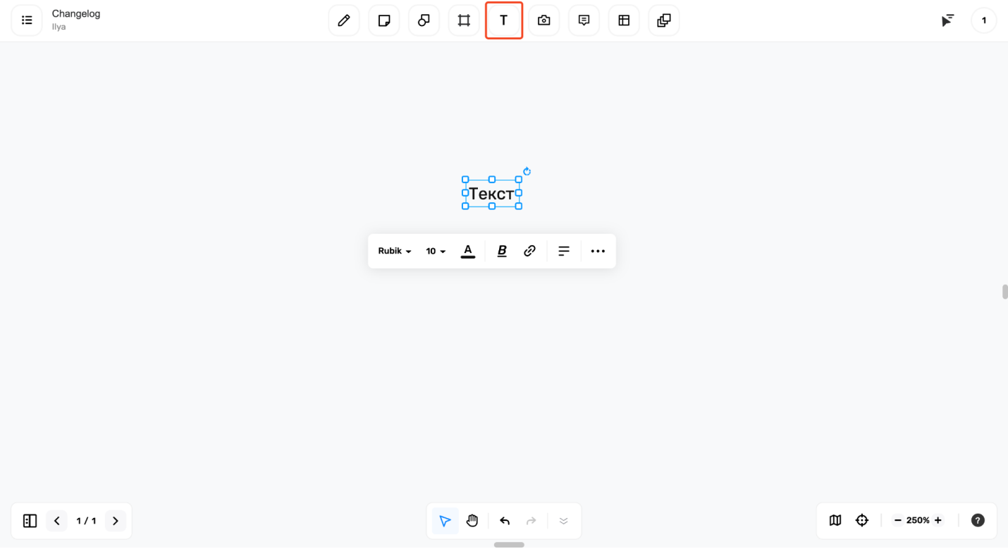
Рисунок 36.

Кнопка «Вставка изображения» позволяет вставить изображение в формате png или jpeg на доску. Для вставки изображения нажмите на данную кнопку и выберите файл для вставки с компьютера, либо из уже загруженных на файлов ранее из предложенных в открывшемся окне вариантов (рис. 37).
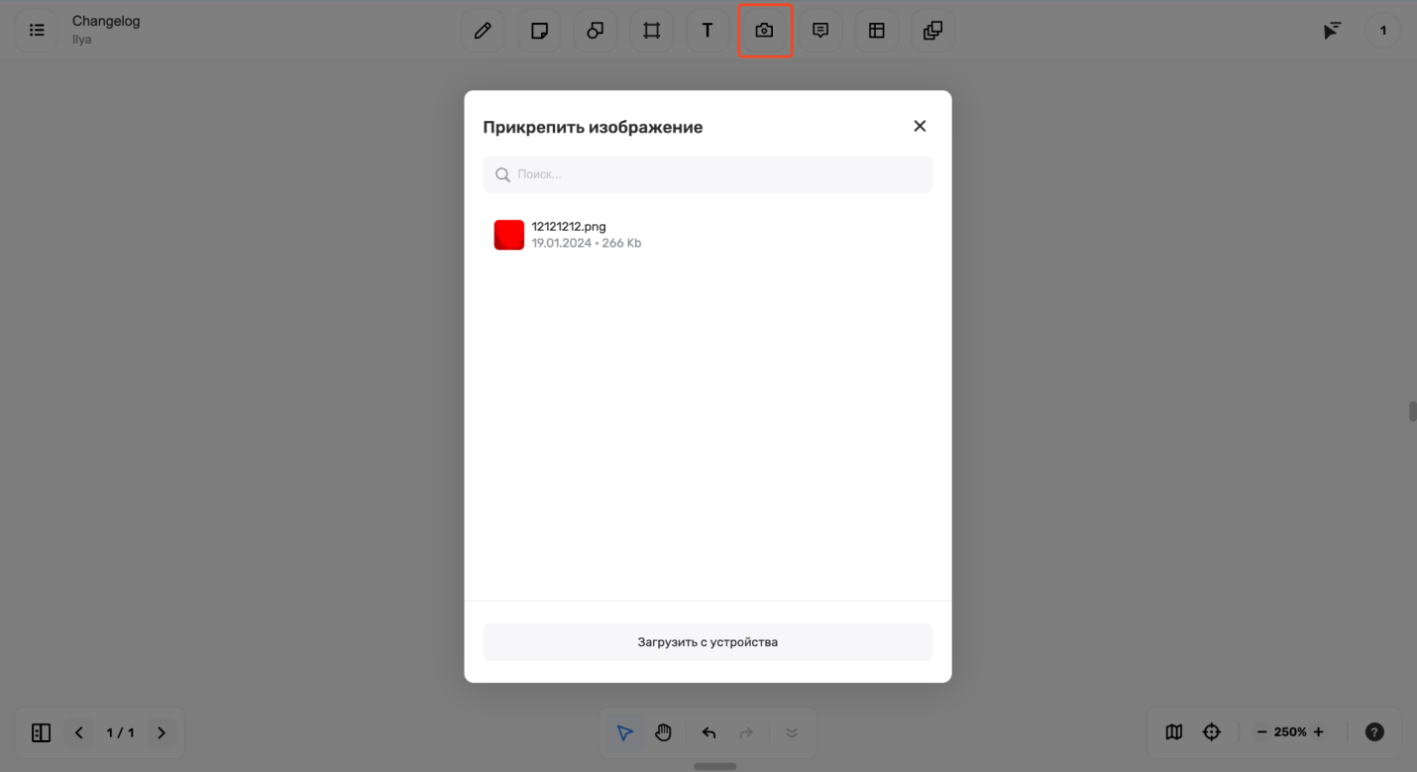
Рисунок 37.

Кнопка «Фрейм» позволяет добавлять фрейм на доску. Фрейм позволяет структурировать элементы доски, а также фиксировать их на самом фрейме. При перемещении фрейма перемещаются сразу все добавленные ранее на фрейм элементы. Фрейм можно скрывать вместе с его содержимым, менять цвет, название, создавать с помощью фреймов шаблоны (рис. 38).
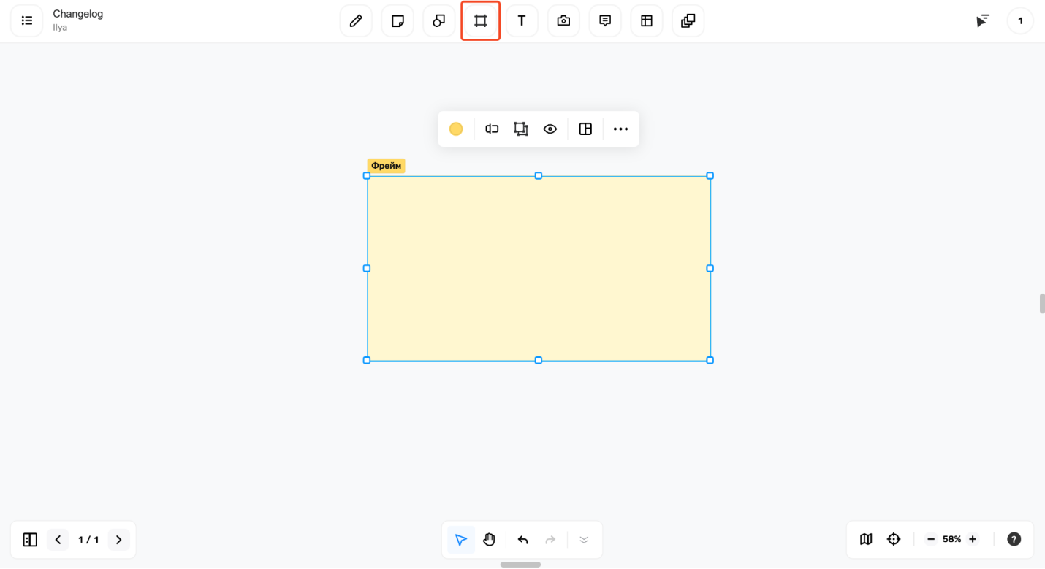
Рисунок 38.

Кнопка «Вставка комментария» позволяет вставлять комментарии в любое место доски. Для вставки комментария выберите данный инструмент и нажмите на область доски, в которую вы хотите вставить комментарии. При добавлении комментария сам комментарий появляется в виде последовательных текстовых сообщений с именем участника вашего комментарии и временем добавления. В комментарии возможно прикреплять файлы, а также использовать стикеры (рис. 39).
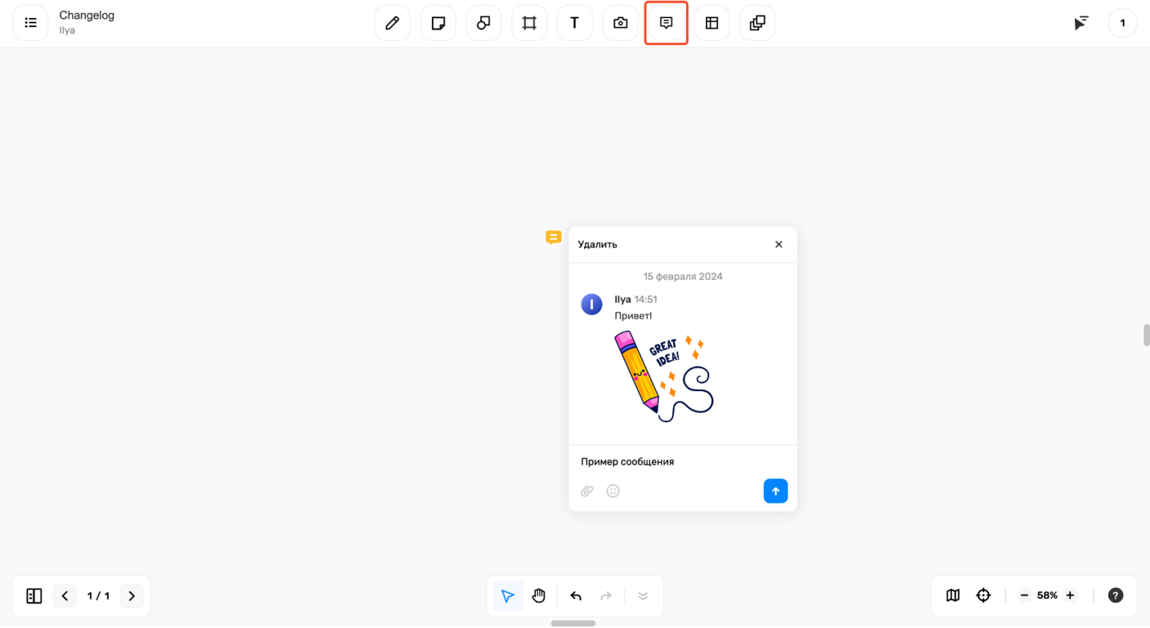
Рисунок 39.
Инструмент «Таблицы» позволяет вставлять на доску таблицу, состоящую из нескольких столбцов и строк. По умолчанию вставляется таблица из трёх столбцов и трёх строк (рис. 40).
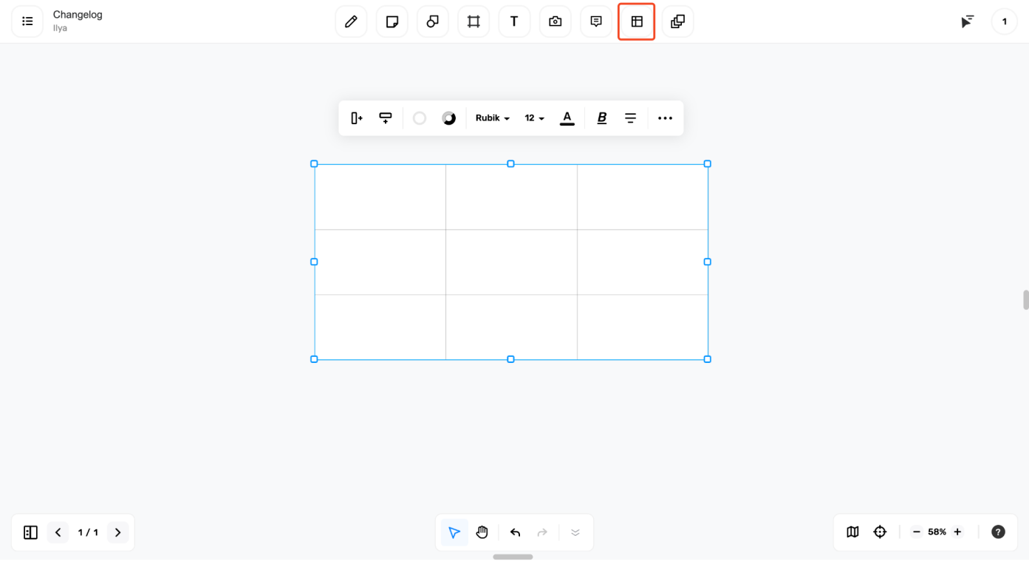
Рисунок 40.

Для того, чтобы добавить строку или столбец, необходимо нажать левой кнопкой мыши на таблицу и в появившейся панели настроек нажать соответствующую кнопку («Добавить строку»/«Добавить столбец»). Для удаления строки или столбца нажмите на таблицу левой кнопкой мыши, выделите ячейку в том столбце/строке, которую необходимо удалить и нажмите на соответствующую кнопку - «Выделить строку»/«Выделить столбец». После этого нажмите на тематическую иконку в контекстном меню “Строка/столбец с крестиком” – и нужные столбец/строка будут удалены. Там же через панель инструментов возможно настроить цвет выделенного столбца/строки, либо ячейки, поменять шрифт, размер шрифта, форматирование и выравнивание текста в ячейке (рис. 41).

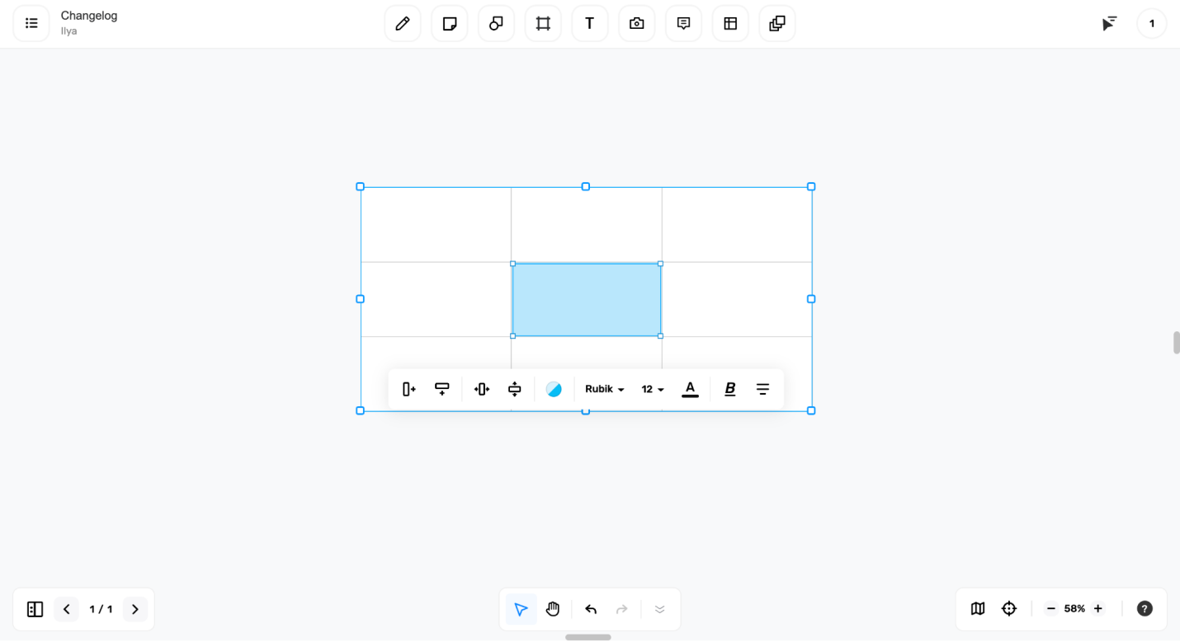
Рисунок 41.

По каждому созданному объекту возможно провести голосование среди участников. Для активации голосования необходимо нажать левой кнопкой мыши на нужный объект, затем нажать на кнопку с тремя точками для открытия меню и выбрать пункт «Проголосовать». После этого у участников появится возможность голосовать за выбранный объект. В правом верхнем углу объекта появится счетчик голосов. Для того чтобы завершить голосование, необходимо нажать левой кнопкой мыши на объект голосования и выбрать кнопку «Завершить» (рис. 42).

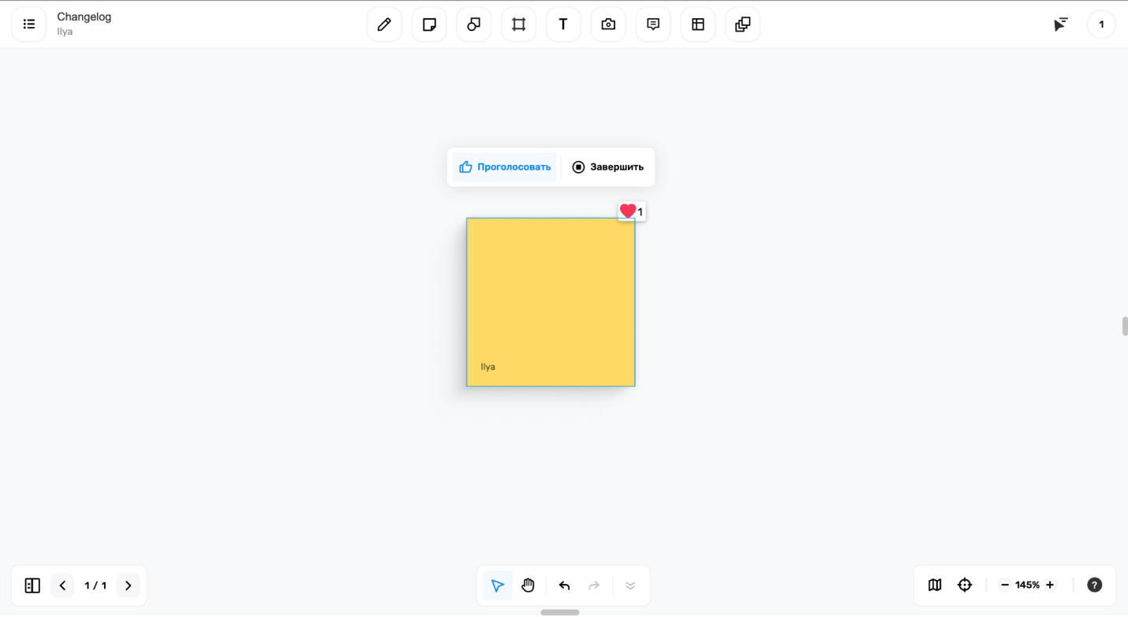
Рисунок 42.

Кнопка «Добавить шаблон» открывает окно выбора шаблона для вставки на доску. Все шаблоны – это набор элементов доски (стикеры, фигуры, картинки и т.д.), которые ранее были объединены функцией группировка элементов (рис. 43).

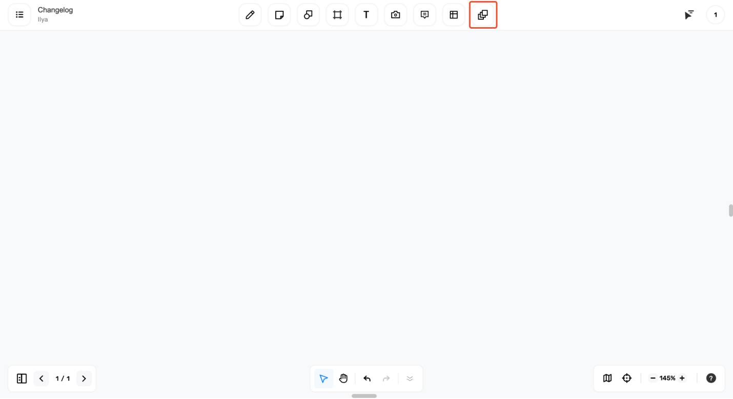
Рисунок 43.

Шаблоны поделены на категории, в зависимости от назначения и области применения шаблона. Для вставки шаблона наведите курсор мыши на нужный шаблон и нажмите кнопку «Вставить». Можно использовать готовые шаблоны из предложенной библиотеки или создать свои собственные, сгруппировав объекты на самой доске и добавив впоследствии данную группу объектов в формате нового шаблона (рис. 44).
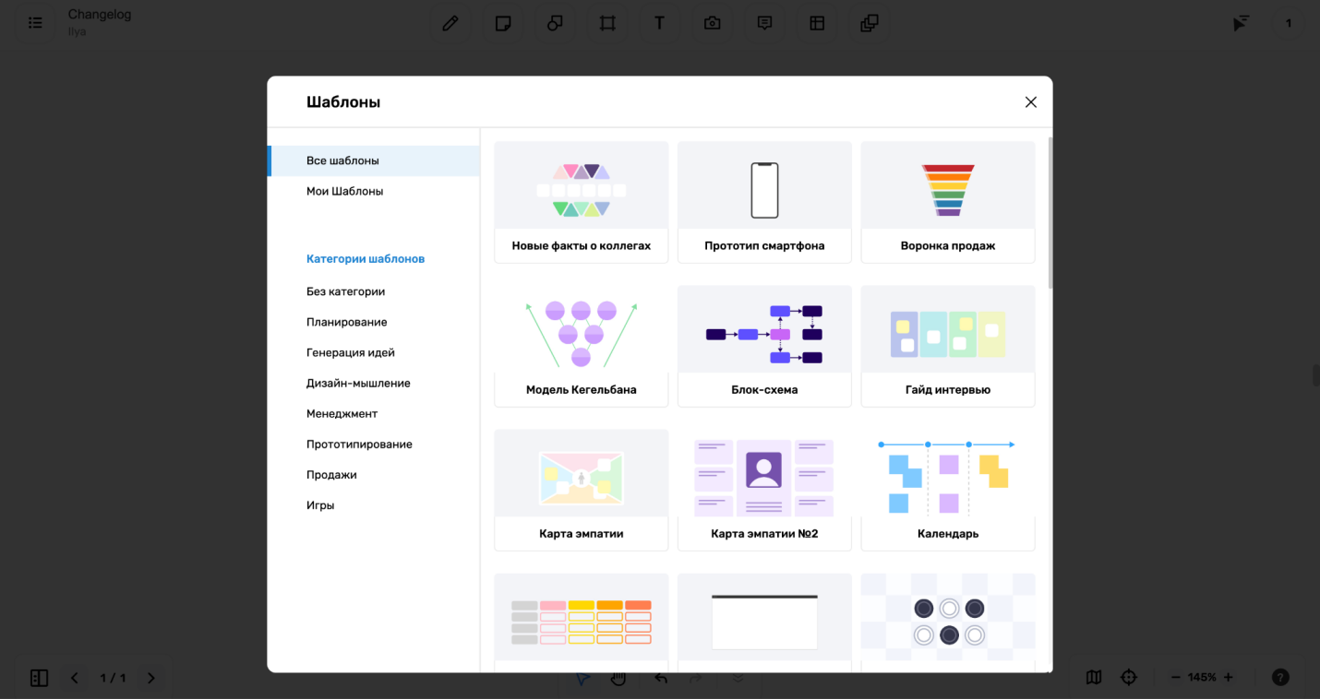
Рисунок 44.

7. Контакты технической поддержки
Благодарим за проявленный интерес к онлайн-доскам Пруффми! Будем рады помочь обучением по работе с доской, консультацией и сопровождением по установке коробочного программного решения.
Время работы поддержки: с 09:00 до 21:00 (Мск)
Контакты:
support@pruffme.com
+7 (800) 777-09-14
С уважением,
команда Пруффми!

